**Segundo Desafio da fase: Comandos DQL**

1. Consulta SQL exibindo: código e nome da categoria, código e descrição do produto, valor unitário, tipo de embalagem e percentual do lucro de cada produto. Exibindo inclusive categorias sem produtos (valores = *null*) via **LEFT JOIN**.

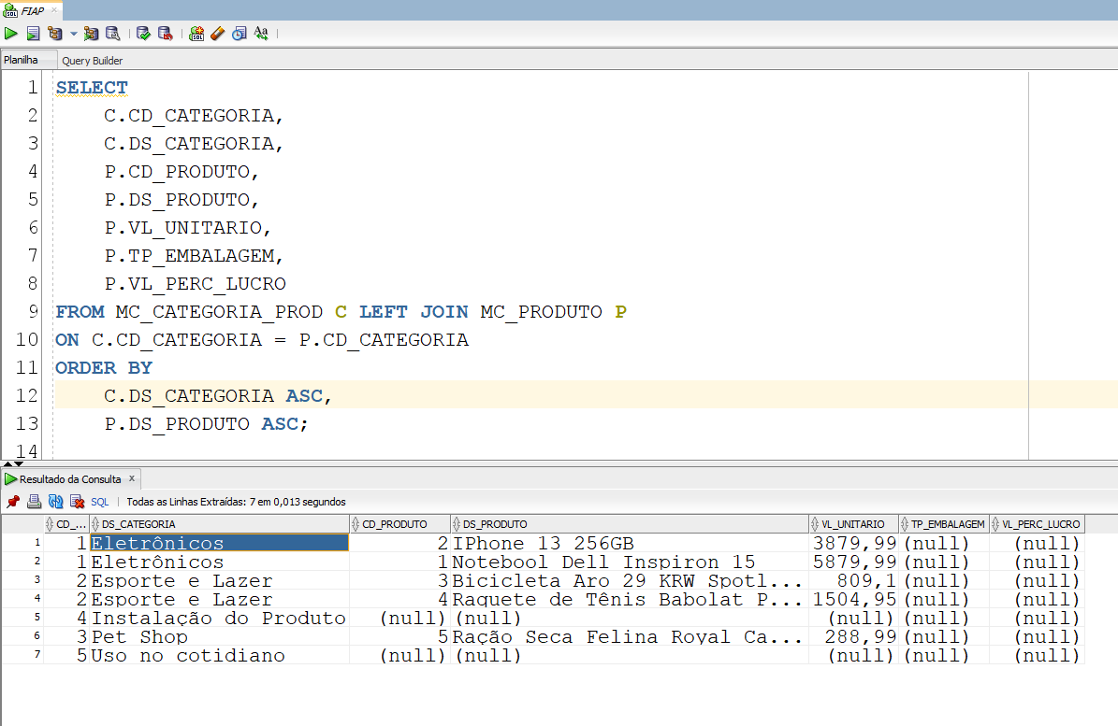

1. Consulta SQL exibindo: Código e nome do cliente, e-mail, telefone, login, data de nascimento (DD/MM/YYYY), dia da semana que o cliente nasceu, quantos anos de vida tem, sexo biológico e seu CPF.

**Comentários:** Professor, aqui entramos em contato pelo Teams para entender como exibir as informações: dia da semana que o cliente nasceu e como mostrar isso em formato CHAR, quantos anos ele tem contando da data fictícia de seu nascimento até o dia de hoje (02/04/2025). Sua mensagem esclareceu as funções TO_CHAR e TRUNC.

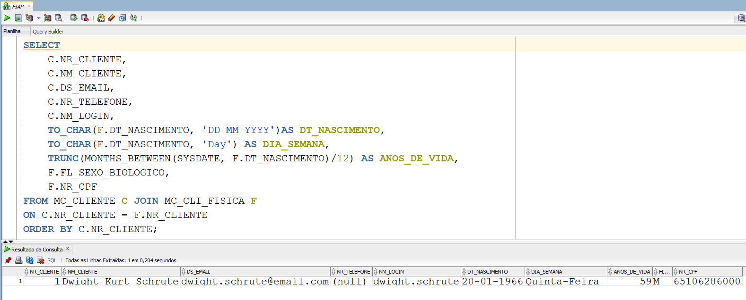

1. Consulta SQL, exibindo: código do produto, nome do produto, data e hora de visualização do produto. Por ordem de data e hora mais recente.

**Comentários:** Tivemos um problema: ao rodar o comando SQL que atendia a questão 3 não estávamos tendo nenhum retorno apenas "nenhuma linha selecionada" pois como não havia nenhum cliente antes dos criados pelo grupo, não havia nenhuma visualização de vídeo de produtos, portanto usamos os conhecimentos de ***insert into*** previamente usados para criar esses registros. Confirmado também via Teams (Obrigado!)

* Testando comando SQL para atender item C (antes de criar a visualização):

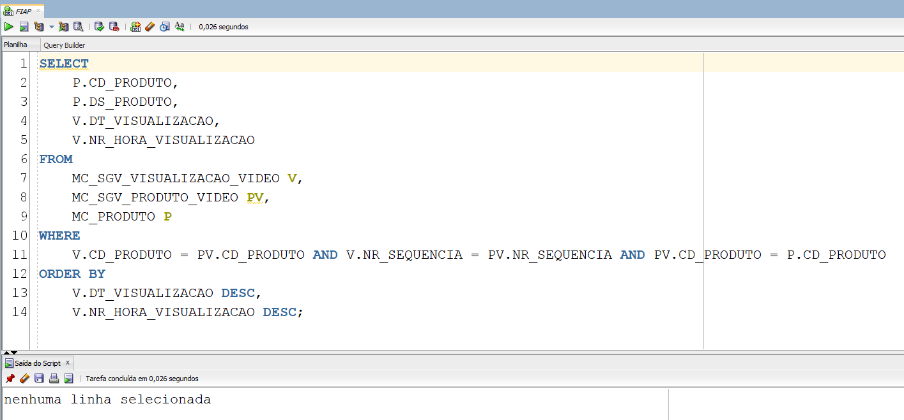

* Checando os vídeos disponíveis da Melhores Compras, para criar a visualização.

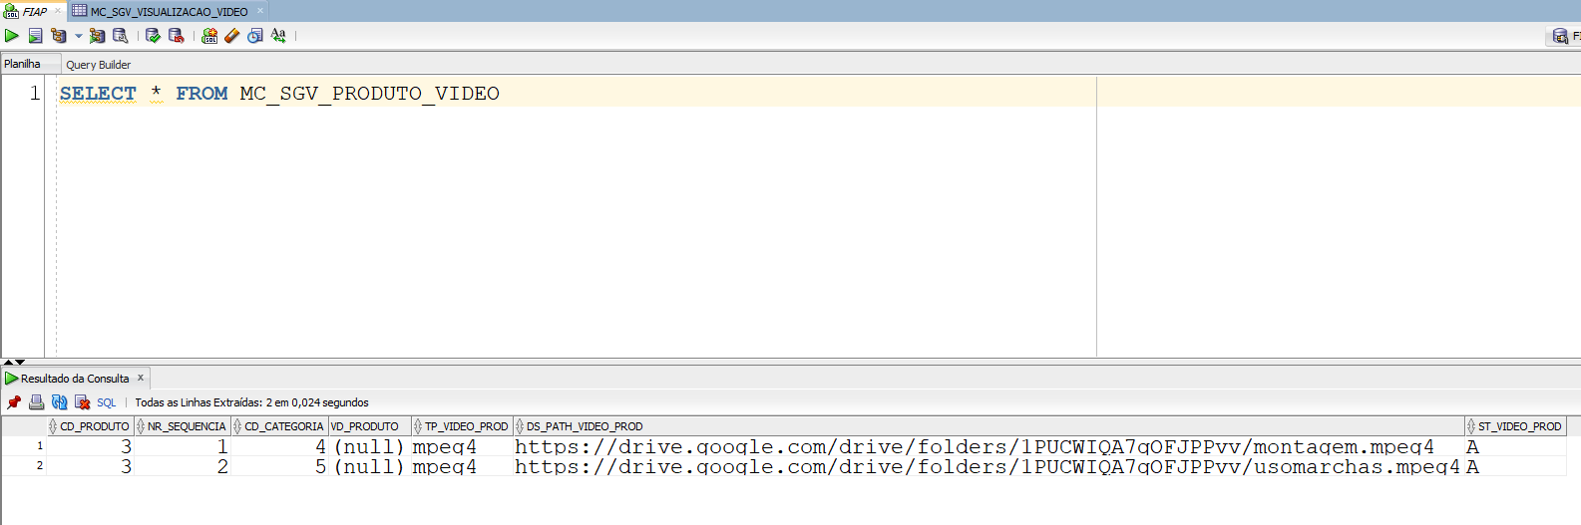

* Gerando uma visualização do cliente “Dwight Schrute” de um dos vídeos de produtos da melhores compras, especificamente a Bicicleta Aro 29.

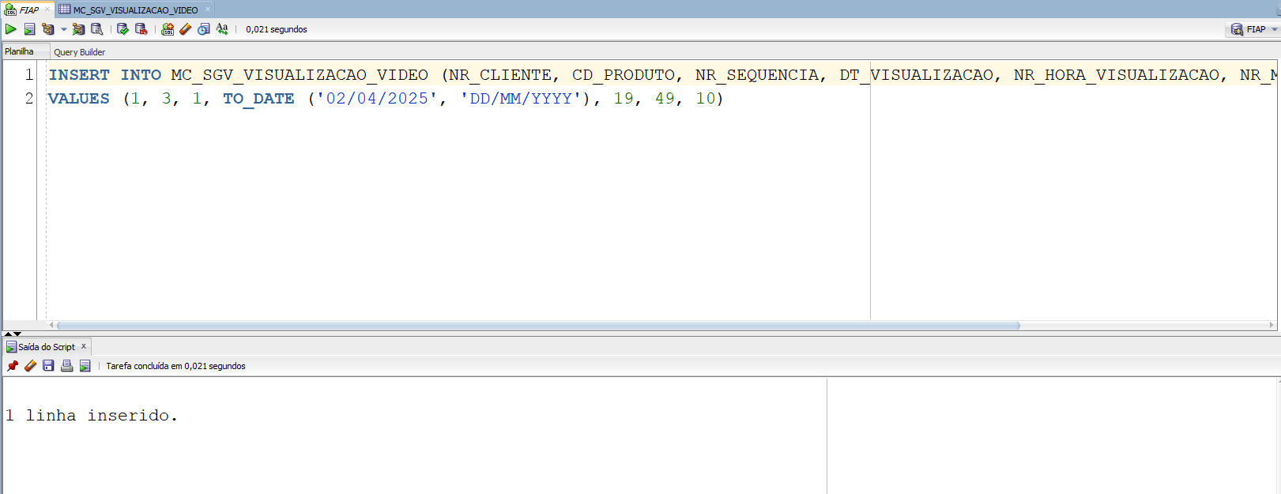

* Comando pedido no item C agora com o retorno da visualização criada do cliente pessoa física: “Dwight Schrute”

